诚信应考,考试作弊将带来严重后果！
_____________ ________
…

姓名 学号
学院 专业 座位号
( 密 封 线 内 不 答 题 )
……………………………………………………密………………………………………………封………………………………………线……………………………………线………………………………………

华南理工大学期末考试
《工科数学分析》试卷B
注意事项：1. 考前请将密封线内各项信息填写清楚；
2. 所有答案请直接答在试卷上(或答题纸上)；
3．考试形式：闭卷；
4. 本试卷共十大题，满分100分，考试时间120分钟。
题 号 | 一 | 二 | 三 | 四 | 五 | 六 | 七 | 八 | 九 | 十 | 总分
得 分
评卷人

一．计算极限（每小题5分，共10分）
（1）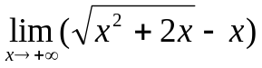 （2）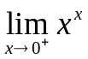
二．（10分）设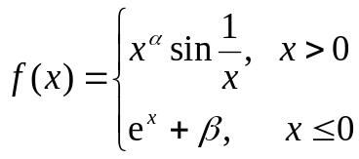, 试根据和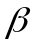的值, 讨论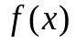在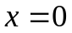处的连续性(包括左连续、右连续及间断点的类型).
三．（10分）设方程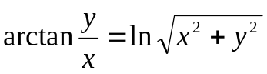确定函数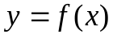, 求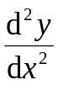.
四．（10分）试确定数列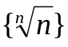中的最大项.
五．（10分）设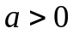, 试讨论方程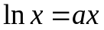实根的个数.
六．计算下列积分（每小题5分，共10分）
（1）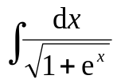 （2）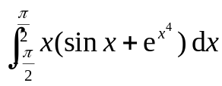
七．（10分）设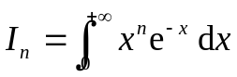(为正整数), 试建立数列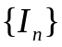的递推公式, 并求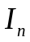的值.
八．（10分）求抛物线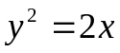与直线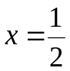所围成的图形绕直线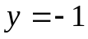旋转而成的立体的体积.
九.（10分）设函数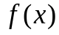在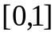上二阶可导, 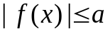, 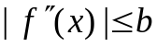, 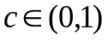, 试证明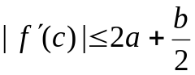.
十．（10分）已知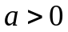, 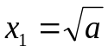, 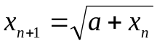, 证明数列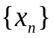收敛并求其极限.

